МБУК ВР «МЦБ» им. М.В. Наумова

«70 книг к 70-летию Великой Победы»

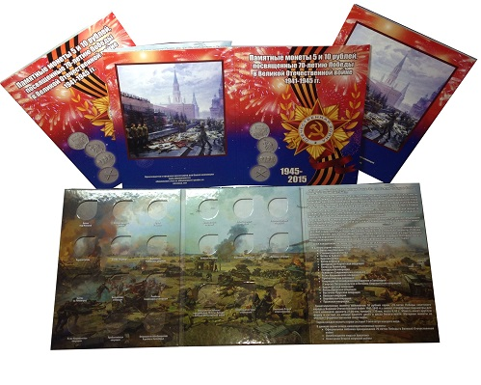

ст. Романовская 2015 год.

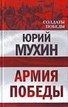Мухин Ю.И. Армия Победы [Текст] /Ю. Мухин. - М.: Алгоритм, 2010.-240 с.
В книге последовательно разбираются все причины, приведшие к Победе в Великой Отечественной войне, и все причины, приведшие к поражениям на начальном ее этапе.

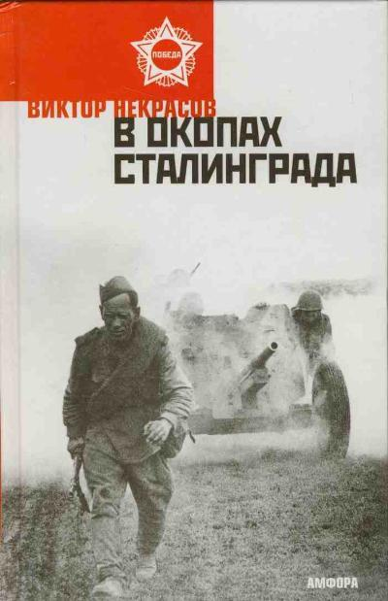
Некрасов В.П. В окопах Сталинграда [Текст]: Повесть/В. Некрасов.- М.: Эксмо,2007.-512с.
Повесть В.П.Некрасова (1911-1987) — одно из лучших произведений о войне, впечатляющий рассказ о том, что ему довелось пережить на фронте. После поражения наших войск под Харьковом и отступления полк лейтенанта Керженцева оказывается в Сталинграде, где в сентябре-ноябре 1942 года происходят решающие события в битве за город. В сборник, кроме повести, написанной в 1946 году, вошли также рассказы «Сенька» и «Рядовой Лютиков».

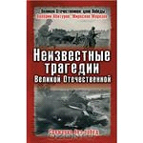Абатуров В.В. Неизвестные трагедии Великой Отечественной. Сражения без побед [Текст]/ В.В. Абатуров. – М.: Яуза, Эксмо, 2008. -488с.
Начиная с катастрофы в Прибалтике летом 1941 года и до конца 42-го, Красная Армия проиграла фактически все сражения на Северо-Западном фронте. Что было главной причиной этих поражений? В новой книге Валерия Абатурова вы найдете ответы.

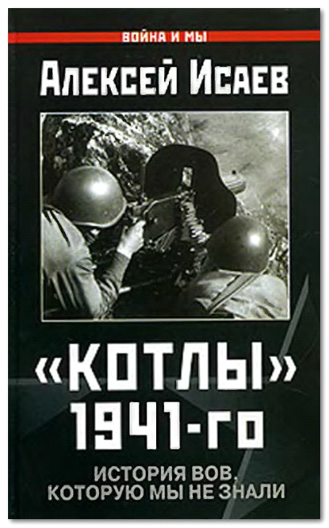Исаев А.Котлы-41.История ВОВ, которую мы не знали [Текст] /А. Исаев. - М.: Яуза, Эксмо, 2007.-400с.
После того, как в пламени Приграничного и Смоленского сражений июня и июля 1941 г. исчезли созданные в предвоенные годы танки и самолеты, Красной Армии предстояло пройти пять кругов ада под ударами танковых клиньев вермахта. Операции на окружение невиданных в истории войн масштабов следовали одна за другой, и, казалось, ничто не может остановить наступление гитлеровской армии на Москву. Но уже в ноябре 1941 г. последовали контрнаступления советских войск под Ростовом и Тихвином, и словно по мановению волшебной палочки военная машина Третьего Рейха со скрипом остановилась в нескольких десятках километров от башен Кремля. Спасал ли Г. К. Жуков Ленинград?
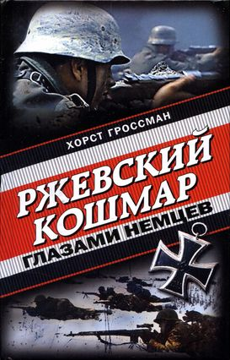
Гроссман Х. Ржевский кошмар глазами немцев [Текст]: сборник/Х.Гроссман.-М.:Яуза-пресс,2010.-256с.
Данная книга предоставляет уникальную возможность взглянуть на «Ржевский кошмар» с другой стороны фронта, глазами командира 6-й пехотной дивизии Вермахта.

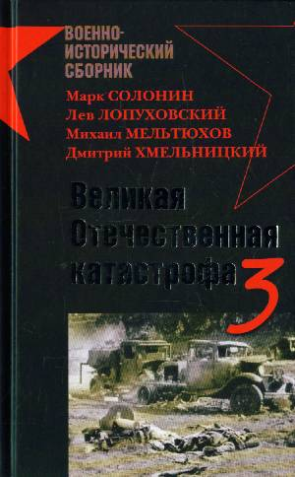
Солонин М. Великая Отечественная катастрофа-3 [Текст]: сборник/М. Солонин. - М.: Яуза; Эксмо, 2008.-480с.
Новая книга проекта « Великая Отечественная катастрофа», посвящённого одной из самых спорных и загадочных страниц отечественной истории - трагедии 1941 года.

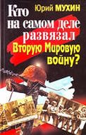
Мухин Ю. Кто на самом деле развязал Вторую Мировую Войну? [Текст]/Ю. Мухин. - М.: Яуза; Эксмо,2010.-288с.
Главная книга ведущего историка-сталиниста! Сенсационное расследование самой зловещей тайны минувшего столетия. Разоблачение преступного заговора против России. Решительная отповедь клеветникам-ревизионистам, перевирающим историю Второй Мировой, чтобы представить СССР зачинщиком и виновником величайшей трагедии XX века, а Польшу – «невинной жертвой кровавых диктаторов».

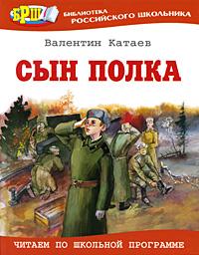
Катаев В.П. Сын полк [Текст]: повесть/В.П. Катаев. - М.:ОНИКС 21 век, 2004. – 224с.
Это очень трогательное, реальное и замечательное произведение о мальчике. Судьба этого Вани Солнцева очень сложная. Во время войны он лишился всех своих родных и близких, своего дома и детства.Вскоре Ваня обретает новую семью - солдаты артиллерийского полка.

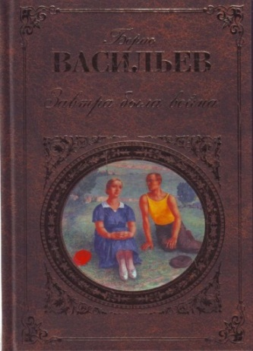
Васильев Б. Завтра была война [Текст]/Б. Васильев.-М.: Зауралье,1997.-576с.
Борис Васильев – участник Великой Отечественной войны, затем - кадровый военный и потому солдатскую долю испил до конца. Автор многих широко известных и навсегда полюбившихся российскому читателю книг.
«А зори здесь тихие», «В списках не значился», «Завтра была война» и другие его произведения навсегда вошли в отечественную литературу.

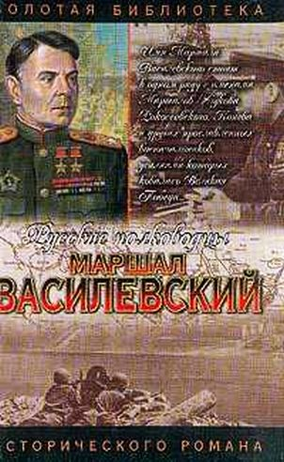
Золототрубов А.М. Василевский: Жезл маршала [Текст] /А.М. Золототрубов. -М.: ООО Астрель: ООО АСТ, 2004. – 509С.
Герою Великой Отечественной войны , Маршалу Советского Союза А.М. Василевскому (1895-1977) посвящённый роман известного писателя А.М. Золототрубова.

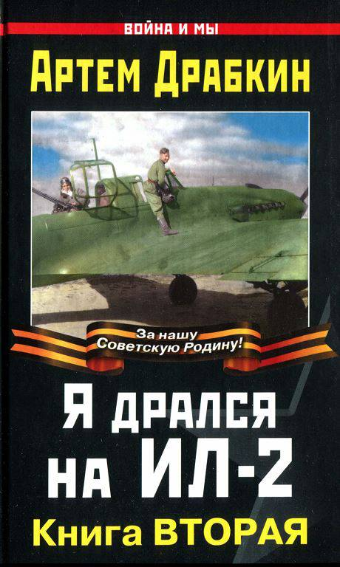
Драбкин А.В. Я дрался на Ил-2 [Текст] / А. Драпкин. – М.: Яуза; Эксмо, 2011. -288с.
В СССР сложился настоящий культ штурмовика Ил-2, ставшего одним из главных символов Победы, - сам Сталин говорил , что «илы» нужны на фронте, «как хлеб, как воздух» а советская пропаганда величала их «летающими танками» и «чёрной смертью». Однако вопреки послевоенным мифам этот штурмовик нельзя считать «непревзойденным» или «неуязвимым» - его броня защищала лишь о т пуль и осколков, а лётные характеристики были вполне заурядными.

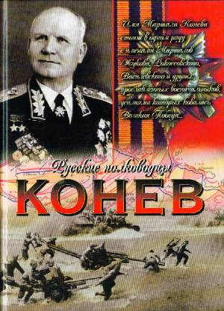
Борзунов С. Конев: Маршал Конев [Текст]: роман /С.Борзунов.-М.: .АСТ, 2004.- 396 С.
Герою Великой Отечественной войны, Маршалу Советского Союза Ивану Степановичу Коневу посвящённый роман известного писателя С. Борзунова.

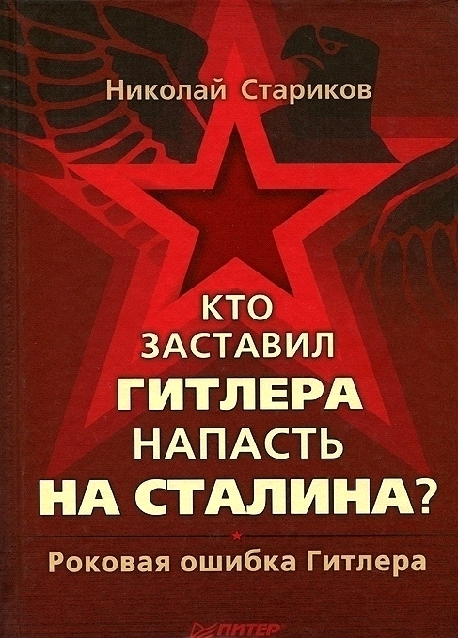
Стариков С. Кто заставил напасть на Сталин [Текст] /С. Стариков. - М. : СПБ; Питер, 2012. -368с.
Эта книга – о том, кто подтолкнул Гитлера совершить Самоубийственное нападение на Сталина.
В книге на основе большого фактического материала прослеживается вся логика событий, начиная с сентября 1919 г. до 22 июня 1941 года.

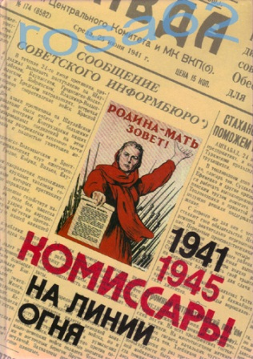
Миронов Г.М. Комиссары на линии огня, 1941-1945. На земле [Текст] /М.Г. Миронов. - М.: Политиздат, 1984 .-431с.
Настоящая книга посвящена 40-летию со Дня Победы в Великой Отечественной войне. Публикуемые очерки советских писателей, журналистов, участников войны отображают бессмертные подвиги политработников частей и подразделений Сухопутных войск, всегда находившихся на линии огня, среди бойцов переднего края. Это они - герои книги и многие тысячи других, о ком еще предстоит написать, - в критический момент сражения первыми поднимались с пламенным призывом `Коммунисты, вперед!`. И примером своим увлекали солдат и офицеров, вдохновляли их на разгром ненавистного врага.

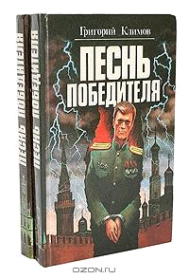
Климов Г. Песнь победителя [Текст]/ Г. Климов . - М.:Краснодар,1994.-432с.
«Песнь победителя»- автобиографическое и первое произведение Г.П. Климова. По этой книге в 1954 году в Западной Германии был поставлен фильм, получивший премию года. А позже были созданы фильмы в Англии и США.

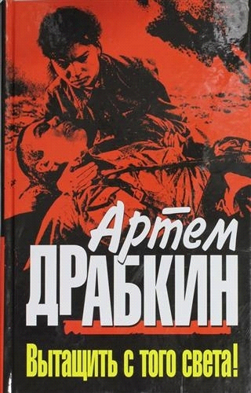Драбкин А. Вытащить с того света! [ Текст]/ А. Драбкин.-М.: Яуза; Эксмо,2012.-416с.
Медики Великой Отечественной - военврачи, медсестры, медбратья, военфельдшеры – годами жили и работали в этом аду, ежедневно глядя в лицо смерти. Их живые голоса, их потрясающие истории вы услышите в этой книге.

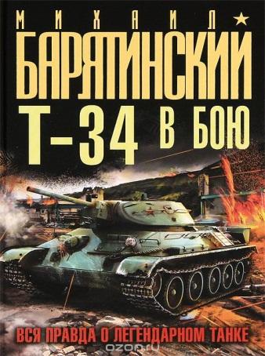
Барятинский М.Б. Т-34 в бою. Вся правда о легендарном танке [Текст]/ М. Барятинский.- М.: Эксмо, 2011. – 352 с.
В этой книге ведущий специалист по истории бронетехники обосновывает собственное, во многом неожиданное и полемическое, мнение о легендарном танке, которое далеко не во всем совпадает с официальной точкой зрения.

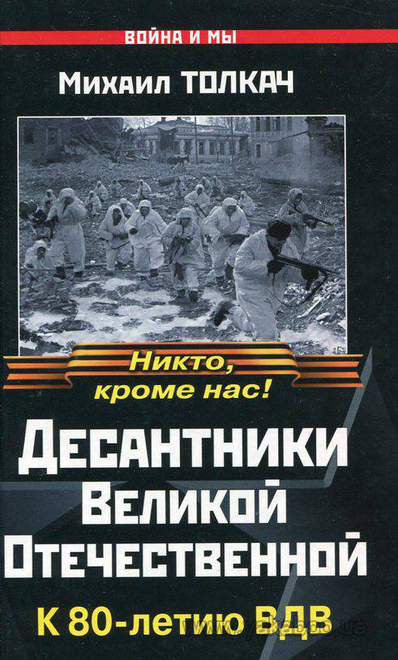
Толкач М.Я. Десантники Великой Отечественной. К 80-летию ВДВ [Текст]/ М.Толкач. – М.: Яуза; Эксмо, 2001. – 544с.
К 80-летию ВДВ! Лучшая книга о десантниках Великой Отечественной! С неба – в бой! Никто, кроме нас!
Советские воздушно-десантные войска – грозная «крылатая пехота» – приняли боевое крещение еще на Халхин-Голе, однако именно опыт Второй Мировой доказал, что относительно небольшие, но великолепно подготовленные элитные части способны решать стратегические задачи.

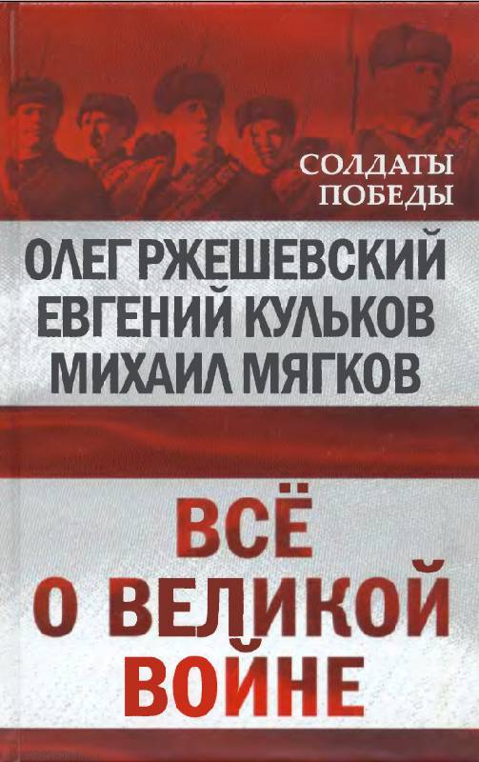
Ржешевский О.А. Все о великой войне [Текст]/ О.А. Ржевский. – М.: Алгоритм; Эксмо,2010. – 256с.
В предлагаемой читателям книге известные ученые, авторы многих трудов, опубликованных в нашей стране и за рубежом, дают свои ответы на наиболее острые, дискуссионные вопросы. Читатели, узнают много нового из недавно рассекреченных или полузабытых документах, раскрывающих достоверную историю основных событий Великой Отечественной войны.

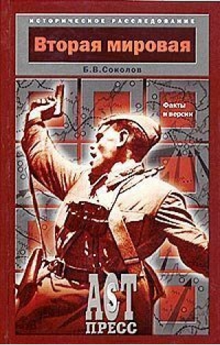
Соколов Б. Вторая мировая: факты и версии [Текст]\ Б. Соколов.- М.:АСТ-Пресс; Книга, 2007.- 432с.
Еще одна попытка взглянуть на события тех страшных лет, исходя из документальных материалов, ставших известными лишь в последние годы.

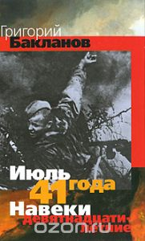
Бакланов Г.Ю. Июль 41 года [Текст]: роман/ Г.Ю. Бакланов. - М.:Вагриус, 2004.-352 с.
Григорий Яковлевич Бакланов, человек «военного поколения», ушёл добровольцем на фронт. Все пережитое в Великую Отечественную войну он отразил в своих произведениях, в которых на первый план выдвигает не политический, а нравственный аспект.

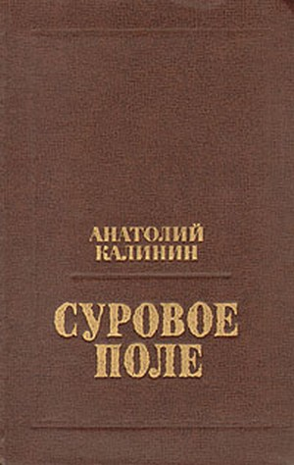
Калинин А. Суровое пол [Текст]/ А. Калинин. - М.: Современник,1977. - 445с.
В книгу известного советского писателя Анатолия Калинина вошли повести и романы: «Эхо войны», «Суровое поле», «Гремите колокола!», «Возврата нет».
О сложных человеческих взаимоотношениях, о борьбе с несправедливостью, о людях чистых сердцем, душевно глубоких рассказывает эта книга.

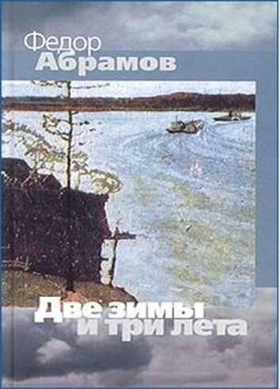
Абрамов Ф. Две зимы и три лета [Текст]/ Ф. Абрамов. - М.: Вагриус, 2004. - 318с.
Этот роман охватывает период 1945-1948 годов и рассказывает о героическом труде жителей деревни - женщин, стариков и подростков, взваливших на свои плечи тяжёлую мужскую работу их отцов и сыновей, ушедших защищать Родину и погибших на полях сражений.

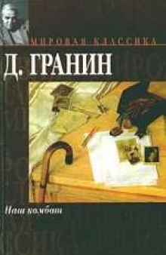
Гранин Д. Наш комбат [Текст]\ Д. Гранин. - М.:АСТ, 2004. – 445 с.
Через много лет после войны несколько бывших однополчан встречаются на том месте, где зимой 1941 года они отразили атаки гитлеровцев и не пустили их в
Ленинград. Осматривая немецкие позиции, бывший комбат понимает, что позиции фашистов в этом месте были далеко не так сильны, как казалось, и их батальон мог бы не просто обороняться, а захватить немецкий «аппендицит», вклиненный в нашу оборону. Сколько людей осталось бы живы, знай, он тогда про некий овражек, и про то, что у немцев, оказывается, здесь не было железобетонных дотов... Что же делать с этим знанием теперь?

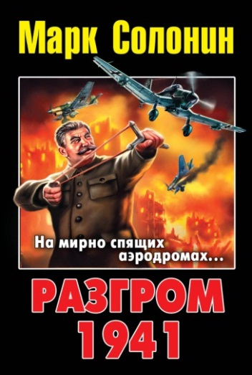
Солонин М. Разгром 1941 [Текст]/ М. Солонин-М.: Яуза; Эксмо, 2011. – 512с.
Почему , имея огромное численное превосходство,
ВВС Красной Армии были разгромлены. В первые же дни Великой Отечественной войны? Каким образом Люфтваффе удалось так быстро захватить полное господство в воздухе? Куда подевались хваленые «сталинские соколы», клявшиеся хранить «спокойствие наших границ», грозившие сокрушить врага «малой кровью, могучим ударом»?

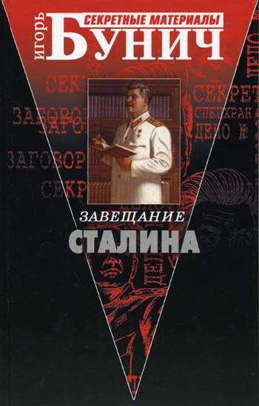
Бунич И. Завещание Сталина, или Д. Артаньян из НКВД [Текст]: сборник/И.Бунич.-М.: Спб; изд. Дом «Нева»,2003.-384с.
Воспоминания Василия Лукича отличаются пикантными подробностями и непредсказуемыми сюжетами.
Ветеран ЧК, ГПУ,НКВД И КГБ поделился ими с популярным автором Игорем Буничем.

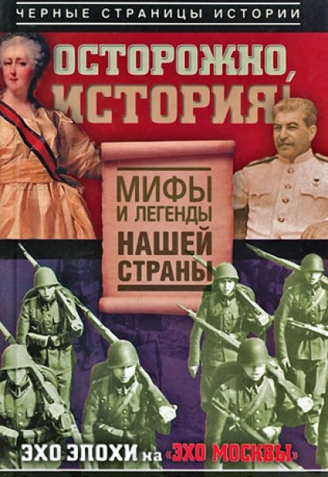
Дымарский В. Осторожно, история! Мифы и легенды нашей страны [Текст]/ В. Дымарский.-М.:АСТ,2011.-352с.
В основу книги легла одна из самых интересных и провокационных программ радиостанции «Эхо Москвы».
Авторы пытаются разобраться в ключевых событиях прошлых лет,чтобы выяснить,где нам не досказали правду,а где откровенно солгали.

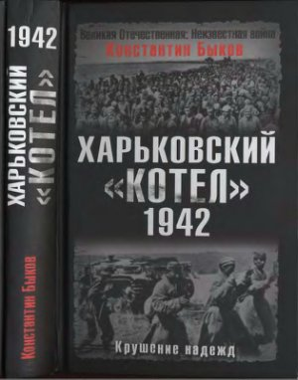
Быков К. Харьковский котёл.1942.Крушение надежд [Текст]/К. Быков. - М.: Яуза;Эксмо,2007.- 480с.
Вот уже десятки лет военные историки всего мира задаются вопросом: почему же произошла эта катастрофа? Эта книга, основанная на уникальных немецких документах, приоткрывает завесу над тайнами Харьковского сражения и показывает, как застигнутые врасплох советским наступлением германские войска сумели переломить ход сражения и склонить чашу весов победы на свою сторону...

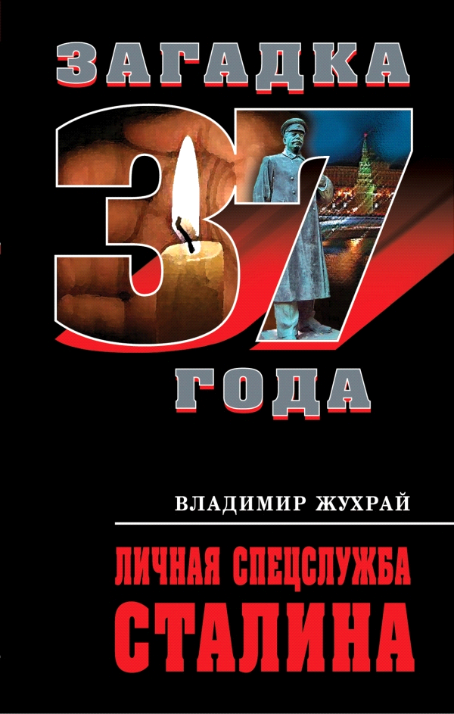Жухрай В. Личная спецслужба Сталина [Текст]/ В. Жухрай. – М.: ЭКСМО; Алгоритм, 2011. – 240 с.
Чем занималась личная спецслужба генералиссимуса? Кто входил в число ее главных противников? Кто входил в число ее главных противников? На эти и другие вопросы читатель найдет, возможно, несколько неожиданные для него ответы в представленной книге.

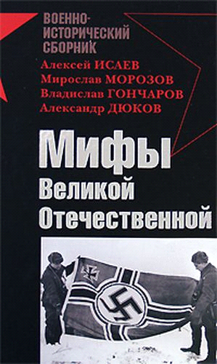Исаев А. Морозов М. Мифы Великой Отечественной [Текст]: сборник/А.Исаев.-М.:Яуза;Эксмо,2008.-150с.
Новая книга издательства "Яуза" опровергает самые злостные, самые бесстыжие, самые махровые "либеральные" мифы о Великой Отечественной войне.
Если мы не сможем защитить свое прошлое - у нас не будет ни достойного настоящего, ни великого будущего!

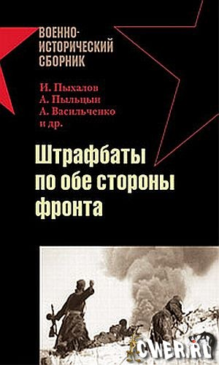
Пыхалов И. Штрафбаты по обе стороны фронта [Текст]: сборник / И. Пыхалов. - М.: Яуза; Эксмо,2007. – 320с.
Вот уже два десятилетия домощенные «властители дум» старательно замазывают «белые пятна» отечественной истории черной краской. Не является исключением и Великая Отечественная война.
Современные средства массовой информации и кинематограф создают впечатление, будто Победой мы обязаны исключительно штрафникам, которых подгоняли пулеметные очереди заградотрядов НКВД.

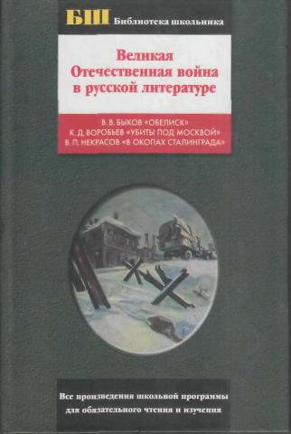
Великая Отечественная война в русской литературе[Текст]/ сост. М.В. Фин.-М.:ООО Астрель; ООО АСТ,2003. – 461С.
В книгу вошли произведения о Великой Отечественной войне: «Обелиск», В.Быков; «Убиты под Москвой» К.Воробьева; «В окопах Сталинграда» В.Некрасова, обязательные для чтения и изучения в средней общеобразовательной школе.

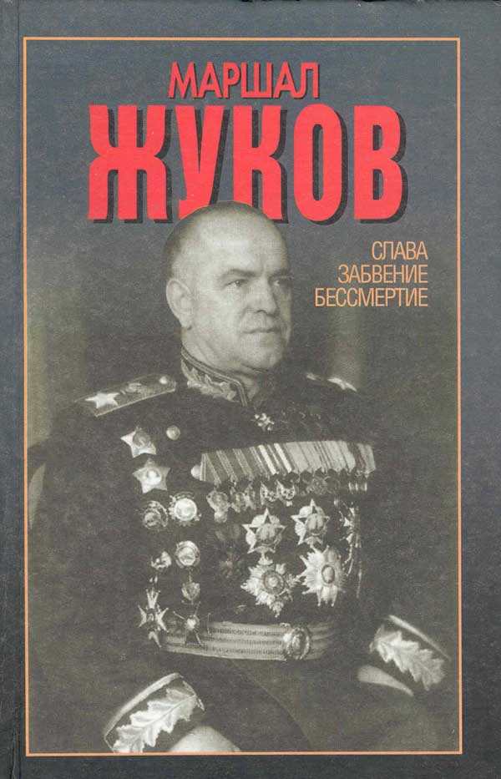
Сульянов А.К. Маршал Жуков: Слава, забвение, бессмертие [Текст ]/ А.К. Сульянов. – М.: Харвест,2004.-512с.
Книга белорусского писателя, члена Союза писателей СССР, генерал-майора А.К. Сульянова о маршале Г.К. Жукове — не исторический очерк, где все уложено в строгие хронологические рамки. Это — книга-напоминание, книга-размышление не только о величайшем полководце XX века, но еще и о человеке, с трудной судьбой, со всеми присущими ему достоинствами и слабостями. Автор также рассказывает о своих встречах и беседах с людьми, хорошо знавшими Г. Жукова, — с маршалами К. Рокоссовским, С. Руденко и генерал-лейтенантом К. Телегиным. Даже если не все в этой книге покажется вам бесспорным, ее нужно прочитать, чтобы понять сердцем, какой ценой досталась нам победа в Великой Отечественной войне.

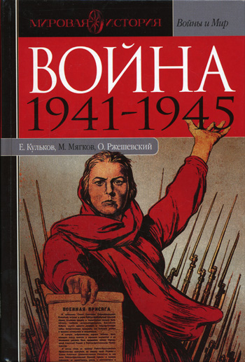
Кульков Е. 1941-1945[Текст]\ Под ред. О.А. Ржевского. - М.: ОЛМА-ПРЕСС, 2005.-479с.
Можно ли было предотвратить Вторую мировую войну и нападение Германии на СССР? Почему усилились попытки обвинить нашу страну в развязывании войны и представить советских воинов-освободителей захватчиками и насильниками? Как объяснить поражения 1941 года и огромные людские потери? Почему часть пленных и населения оккупированной территории сотрудничали с врагом? Каковы источники народного подвига на фронте и в тылу в борьбе за достижение победы? В каких битвах решались судьбы войны и каково значение антигитлеровской коалиции в разгроме агрессора? Новое издание популярного труда подготовлено на основе новейших российских и зарубежных документов, рассекреченных в последние годы. Оно дополняет и углубляет наши знания о Великой Отечественной войне. Для широкого круга читателей.

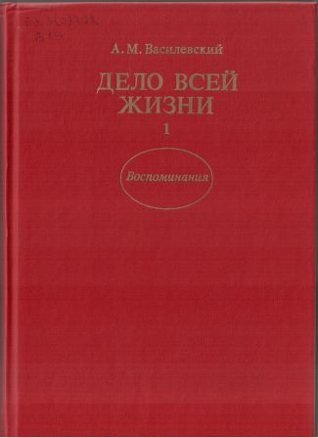
Василевский А.М. Дело всей жизни. [Текст]: кн.1./ А.М. Василевский. - М.: Политиздат, 1990. – 320 с.
Эта книга выдержала шесть изданий. Но каждый раз читатель встречает ее с интересом и волнением. Делом всей своей жизни стала защита Родины для Маршала Советского Союза А.М.Василевского. Вспоминая свой боевой путь, он рассказывает о людях, воспитавших его и обучивших военной профессии, о славной истории Советских Вооруженных Сил.

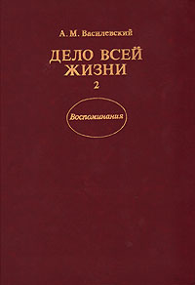
Василевский А.М. Дело всей жизни [Текст]: кн.2./ А.М. Василевский. - М.: Политиздат,1990. – 363 с.
Во вторую книгу воспоминаний Маршала Советского Союза А.М. Василевского вошли главы, охватывающие период с июля 1943 года по сентябрь 1945 года.

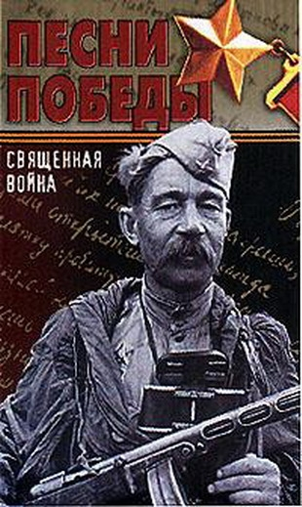
Костров В.А. Священная война. Песни Победы [Текст]/ сост. В.А. Костров, Г.Н. Красников.- М.:Олимп,2005.-345с. Эти песни звучали в окопах. С ними шли на врага. Их пела в День Победы вся страна. Они - наша история...
Песни военных лет, а также те, что написаны после войны, но посвящены тем тяжелым годам, собраны в этой книге. Сегодня они звучат не менее пронзительно, чем прежде. Они - дань памяти тем, кто погиб, и дар тем, кто выстоял в трагические годы Великой Отечественной войны.

Мир отстояли - Мир сохраним. Всероссийская художественная выставка [Текст]/сост. И.Б. Портов. - М.: Мир художника, 1985.-207с.
В выставке приняли участие художники разных поколений, и те, кто сражался на фронтах ВеликойОтечественной войны, и те, кто родился после её окончания. Издание рассчитано на художников, искусствоведов и всех интересующихся советским изобразительным искусством.

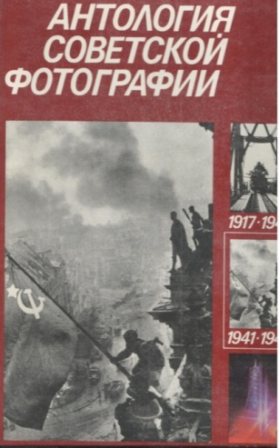
Антология Советской фотографии 1941-1945.[Текст]\ соств. Л. Ухтомская.-М.: Планета, 1987.-262с.
Советские фотожурналисты в годы Великой Отечественной войны с честью выполняли свой журналистский долг, создали уникальную фотолетопись героической победоносной битвы с фашизмом. Война была жестокой- Михаил Калашников погиб в Севастополе.
Владимир Иванов - в уличных боях за Белград, Борис Иваницкий - под бомбёжкой на Черноморье.
Николай Ксенофонтов - на улицах Бреслау, Михаил Бернштейн- под Таллином ,Сергей Струнников-
в Полтаве , Павел Трошкин- недалеко от Львова…

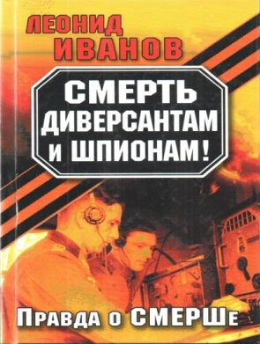
Иванов Л.Г. Смерть диверсантам и шпионам! Правда о Смерше [Текст]/ Л. Иванов. -М.: Яуза; Эксмо, 2010. - 320с.
Уникальна книга ветерана военной контрразведки. Вся правда о работе военных чекистов в годы Великой Отечественной войны - о борьбе с вражеской агентурой и изменниками Родины.

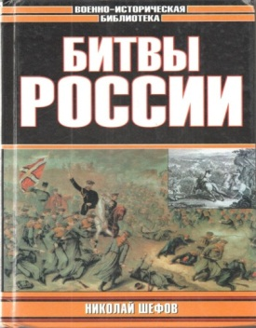
Шефов Н.А. Битвы России [Текст]\ Н. Шефов.- М.: АСТ, 2004. - 704 с.
Перед вами уникальная энциклопедия. От князя Игоря до маршала Жукова. От А-Августовской операции в Первой мировой войне до Я- Ясско-Кишинёвской операции в войне Великой Отечественной.

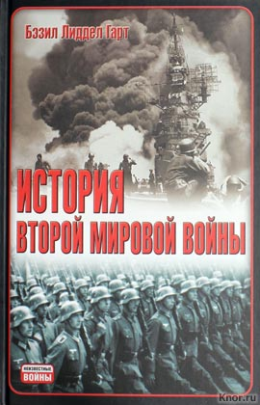
Лиддел Гарт, Б. История Второй мировой войны [Текст] / Г. Лиддел.-М.: Астрель, 2012.-1021с.
Перед вами — книга с удивительной судьбой. Совершенно неожиданно для автора, задумавшего военно-аналитический очерк, она превратилась в официальную британскую версию истории Второй Мировой войны. Книга представляет собой "парадный портрет" великой Британской империи в её "лучший" (по заявлению У. Черчилля), но, как оказалось, последний час. Автор проведёт вас через все перипетии военного счастья и несчастья западных союзников России. Польша, Атлантика, Франция, Балканы, Средиземное море, Северная Африка, Тихий океан, русские просторы, Индия и Бирма — вот место действия этого классического английского детектива. Военная история в изложении Б.Г. Лиддел Гарта подчёркнуто сюжетна и читается с неослабевающим интересом.

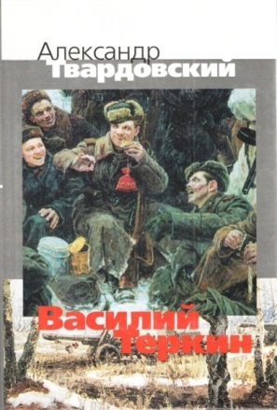
Твардовский А. Василий Теркин [Текст]/ А. Твардовский. - М.: Вагриус, 2004-190с.
Одно из самых интересных произведений школьной программы. Нет каких-то очень сложных рифм и прочего - произведение подпадает под известную поговорку о том, что все гениальное просто.
Произведение о войне, написанное с шутками простым солдатским языком о самой жестокой и кровавой войне 20 века.
Во время чтения книги, ты постоянно находишься во власти хорошего настроения и улыбки.
Эта поэма, одна из вершин творчества Твардовского, давно уже вошла в классический ряд русской литературы.

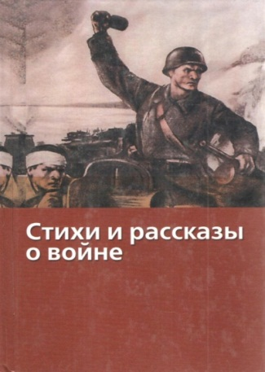
Стихи и рассказы о войне [Текст]/сост. П.К. Федоренко. - М.: Астрель; АСТ, 2004.-203с.
Этот сборник состоит из 4-х разделов: «Внезапное нападение», «В боях за Родину», «Победа» и «Мир на земле», куда вошли широко известные произведения, посвященные подвигу нашего народы в Великой Отечественной войне.

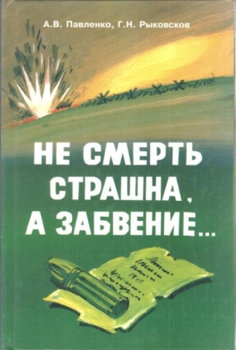
Павленко А.В. Не смерть страшна, а забвение [Текст]/ А.В. Павленко. - М.: Ростов-н/Д, 2005.-304с.
В книге рассказывается о самоотверженном труде поисковиков на местах жестоких боев ВОВ, о том, как они возвращают имена без вести пропавших после стольких лет небытия, о неизвестных страницах истории войны, проще говоря, и «Белых пятнах».

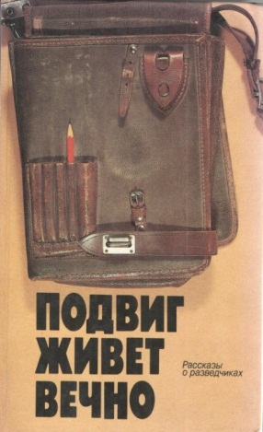
Подвиг живет вечно [Текст]/сост. И. Василевич. - М.: Политиздат,1990.-336 с.
Настоящий сборник документальных очерков является тематическим продолжением ранее вышедшей книги «Люди молчаливого подвига» и повествует о советских разведчиках и антифашистах-интернационалистах. Открывает сборник очерк, повествующий о К. Макошине, сумевшем вернуть на Родину бывших врангелевских солдат и офицеров. Рассказано о подвиге И. Аганина, внедрившегося в гитлеровскую тайную полевую полицию, о боевых делах писателя Э. Казакевича. Много неизвестных фактов приводится о деятельности Я. Крикмана и др.

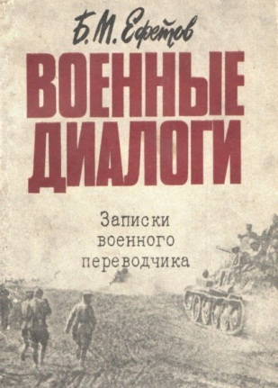
Ефетов Б.М. Военные диалоги [Текст]/ Б.М. Ефетов.- М.: Ростов н/ Д, 1981.-111 с.
Книга представляет собой записки военного переводчика Б.М. Ефетова - участника военных действий на юге Украины, Северном Кавказе и в Крыму в годы Великой Отечественной войны. Читатель знакомится с трудной и увлекательной работой военных переводчиков, обеспечивавших получение важных сведений о противнике.

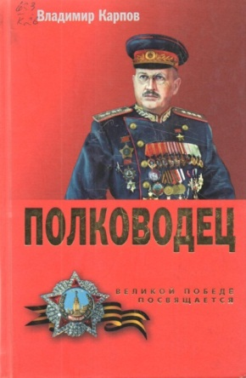
Карпов В.В. Полководец [Текст]/ В. Карпов. - М.: Вече; Центрполиграф, 2011. – 672 с.
Книга, посвящённая жизни и боевой судьбе генерала армии И.Е.Петрова. Однако это не только библиографическое повествование, но и художественное произведение с элементами исторического исследования, основанного на советских и зарубежных документах, ставших доступными лишь недавно.

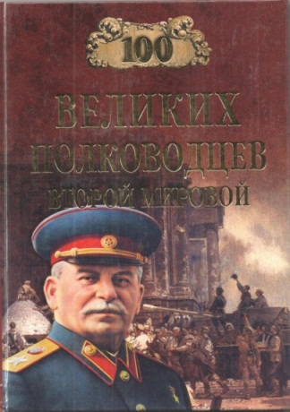
Лубченков Ю.Н. Сто великих полководцев второй мировой [Текст]/ Ю.Н. Лубченков. - М.: Вече, 2005. – 479 с.
Книга известного военного историка Ю.Н. Лубченкова посвящена ста великим полководцам Второй мировой войны. Начинается она с биографий советских полководцев. Это Верховный главнокомандующий И.В. Сталин, члены Ставки Верховного Главнокомандования, командующие фронтами, главные маршалы родов войск, командующие флотами и армиями. Значительное внимание уделено полководцам стран-союзниц СССР – США, Великобритании, Франции. Не забыты военачальники противника – вооруженных сил Германии, Японии, Италии и стран-сателлитов…

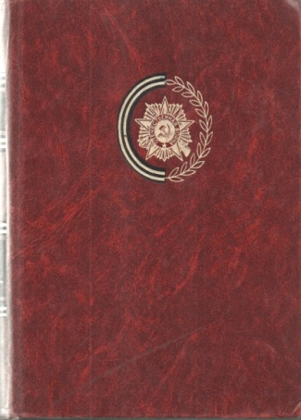
Венок славы. Антология художественных произведений о Великой Отечественной войне. В 12-ти т. Т.1.[Текст] /сост. В. Заливако. - М.: Современник,1987.-751 с.
В первом томе антологии представлены произведения прозы, поэзии и художественной публицистики о самом тяжелом и драматическом периоде Великой Отечественной войны – 1941 годе. Верой и победой советского народа, несмотря на суровые испытания, выпавшие на его долю, неистребимым желанием уничтожить ненавистного врага, необъятной любовью к Родине проникнуты все произведения и документы, включенные в книгу.

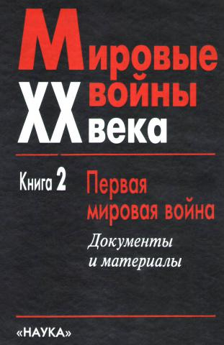
Мировые войны ХХ века 4кн. [Текст]/ отв. ред. Е.Н. Кульков. - М.: Наука, 2005.-597с.
В книге на основе отечественных и зарубежных архивов освещаются предыстории войны, цели нацистской Германии, Италии и Японии, позиции западных союзников и СССР, а также трагедия, постигшая народы СССР в 1941 г., история открытия второго фронта и ленд-лиза, противоречия между западными союзниками и СССР относительно будущих границ и сфер влияния в Европе и Азии. Читатели получат представление о борьбе на китайском фронте, действиях американских сил на Тихом океане, поражении итало-германских войск в Северной Африке. Значительное внимание уделено дипломатии стран-участников войны, решениям важнейших международных конференций, договорам и соглашениям.

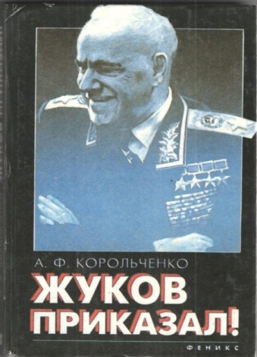
Корольченко А. Жуков приказал [Текст]/ А. Корольченко. - М.: Ростов-н/Д;Феникс,1996.-512с.
В книге - воспоминания людей, лично знавших легендарного маршала Г.К.Жукова, рассказы о некоторых эпизодах военного прошлого, подробности которых до сих пор не были известны.

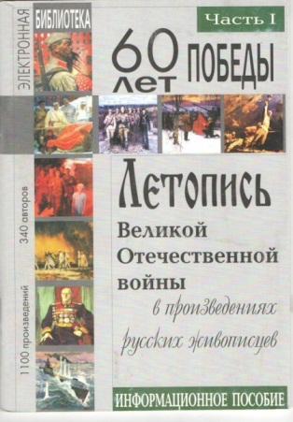
Летопись Великой Отечественной войны [Текст]/ «Музей боевой славы в электронном сопровождении» в 5 ч. ч.1. автор проекта Л.В. Гриншпун. - М.: живопись-инфо, 2004.-72 с.: ил.
Неоценимую помощь в изучении летописи Великой Отечественной войны оказывают произведения искусства и литературы, созданные во время войны и в последующие годы. Среди них важную историческую информацию передают произведения художников, непосредственно участвовавших в военных действиях.

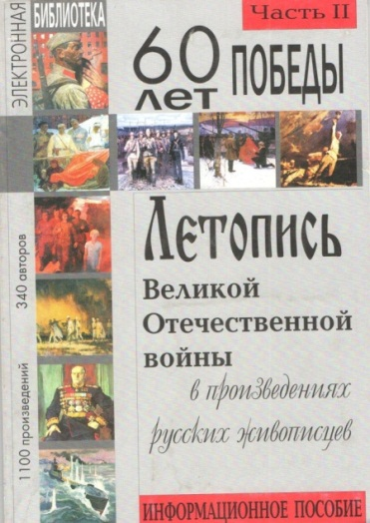
Летопись Великой Отечественной войны» Музей боевой славы в электронном сопровождении» в 5 ч. ч. 2.

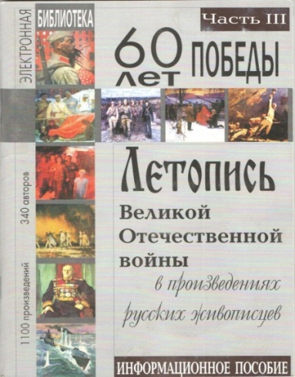
Летопись Великой Отечественной войны «Музей боевой славы в электронном сопровождении» в 5 ч. ч.3.

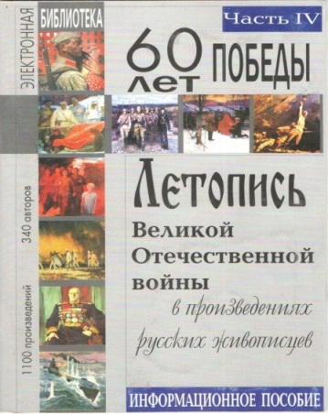
Летопись Великой Отечественной войны.
«Музей боевой славы в электронном сопровождении» в 5ч. ч.4. Военно-морской флот.

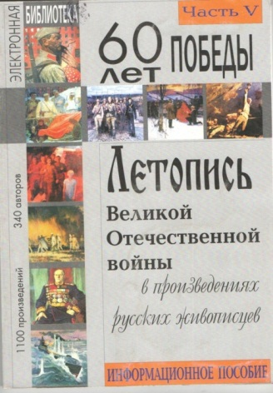
Летопись Великой Отечественной войны.
«Музей боевой славы в электронном сопровождении» в 5 ч. ч.5.

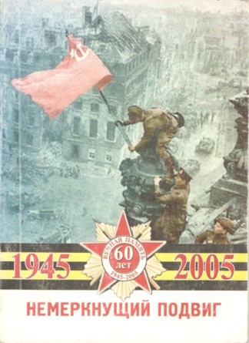
Немеркнущий подвиг [Текст] : сборник/ сост. В. Королёв. - М.: Ростов н/Д; Новая книга, 2005,-88с.
В этот сборник, посвящённый 60-летию Победы в Великой Отечественной войне, включены произведения донских писателей-фронтовиков, доживших до этого праздника, а также сведения об их жизни и творчестве.

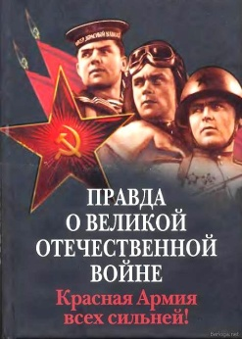
Оганесян К. Правда о Великой Отечественной войне. Красная армия всех сильней! [Текст]/ К. Оганесян-М.: Яуза; Эксмо, 2008.- 280с.
Эта книга-достойный ответ очернителями прошлого. Книга разоблачает самые расхожие, самые злобные, самые бесстыжие антисоветские мифы о Красной Армии, Отечественной войне и Великой Победе.

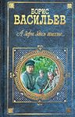
Васильев Б.Л.А зори здесь тихие [Текст]: романы, повести/ предисл. А. Дементьев. - М.:- Эксмо, 2004г.-306 с.
История о судьбах пяти девушек-зенитчиц и их командира Федота Васкова, написанная в 1969 году фронтовиком Борисом Васильевым. Повесть основана на реальном эпизоде. Читать повесть нужно, чтобы ощутить атмосферу времени и прикоснуться к ярким женским характерам и их хрупким судьбам.

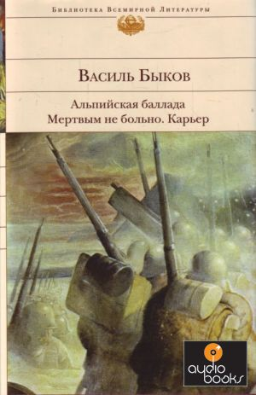
Быков В.В. Альпийская баллада; Мёртвым не больно; Карьер [Текст]: повести/ В.В. Быков. - М.: Эксмо, 2009г. – 458 с.
Из фашистского концлагеря бежали русский военнопленный Иван и итальянка Джулия. Среди суровых гор и альпийских лугов преследуемые немцами, измученные холодом и голодом, Иван и Джулия сближаются.

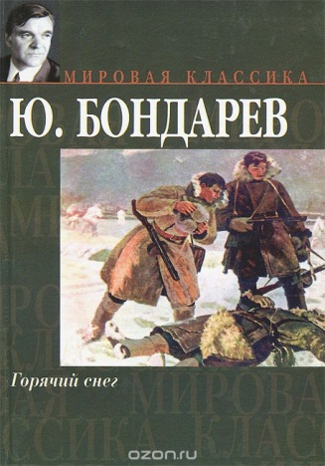
Бондарев Ю.В. Горячий снег [Текст]: роман Ю. Бондарев. - М.: ООО АСТ,2004.-345 с.
В романе отображены события зимы 1942 года, происходившие 12 под Сталинградом, когда Советская Армия преградила путь танковым колоннам генерала Манштейна, прорывавшимся на помощь окруженной армии Паулюса.

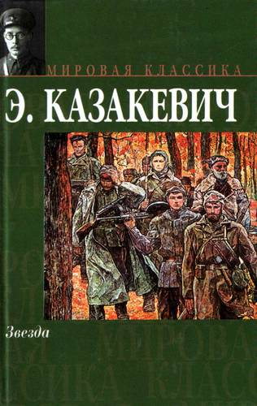
Казакевич Э. Г. Звезда [Текст]/ Э. Г. Казакевич. - М.: АСТ, 2004. – 467 с. В сборник вошли повести и рассказы Э. Г. Казакевича о самых трудных и драматичных эпизодах Великой Отечественной войны.

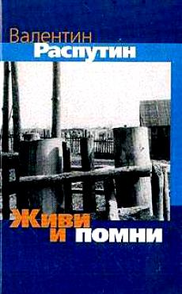
Распутин В.Г. Живи и помни [Текст]: повесть, рассказы/ В. Распутин.-М.: Панорама,1997.-580 с.
«Живи и помни» - хрестоматийная повесть Распутина о войне - о военном деревенском быте, о чести и совести двух людей, о дезертире-муже и принявшей его жене (оплатившей затем его бегство своей смертью).

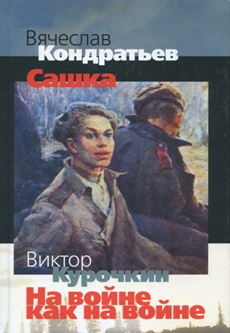
Кондратьев В.Л. Сашка [Текст]/ В. Кондратьев. - М.: Вагриус, 2004г. – 230 с.
Главный герой - молодой солдат, вчерашний школьник, принявший на себя все бремя ответственности за судьбу Родины. В книгу также вошел рассказ В. Курочкина На войне как на войне.

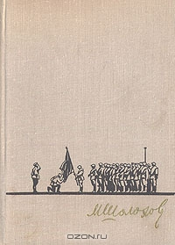
Шолохов М.А. Они сражались за Родину [Текст]: роман /М.А. Шолохов.-М.: Ростов н/Д,1974.-640 с.
Михаил Александрович Шолохов (1905–1984) попал на Великую Отечественную войну после гражданской, параллель с которой проводится в неоконченном романе «Они сражались за Родину» (1943-1944, 1959 гг.). Для автора «Тихого Дона» война – всегда грязна и кровава, но за ее потом и кровью может скрываться великое.

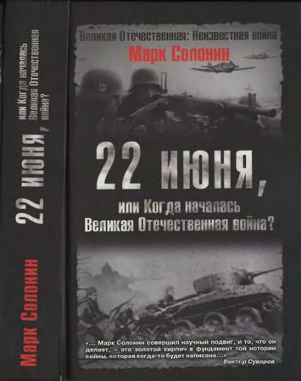
Солонин М.22 июня, или Когда началась Великая Отечественная война [Текст]\ М. Солонин. - М.: Яуза; Эксмо, 2008 .- 243 с.
В сенсационной и скандальной книге по- новому рассматривается начальный период войны между гитлеровской Германией и сталинским Советским Союзом.

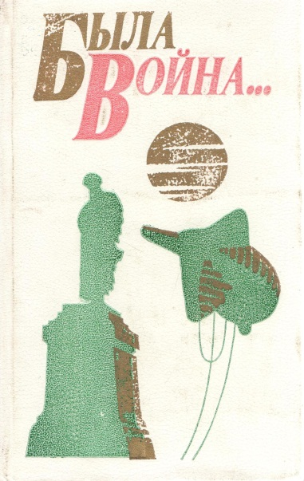
Была война…Стихотворения/ Сост. И авт. Послесл.В Акаткин, Л. Таганов; предисл. Ал. Михайлова; худ. Б.Чупрыгин. – М.: Дет. Лит., 1984. – 255 с. с ил.
Сборник стихотворений о Великой Отечественной войне. Автроы пережили ее подростками, детьми или знают о ней от старших. Но с какой силой звучит в стихотворениях память об этих годах! Это поистине эстафета поколений, выраженная в поэтической форме, В книгу включены стихи В.Соколова, Н. Рубцова, С Куняева, А Передреева, В. Цыбина, Е. Евтушенко и др.

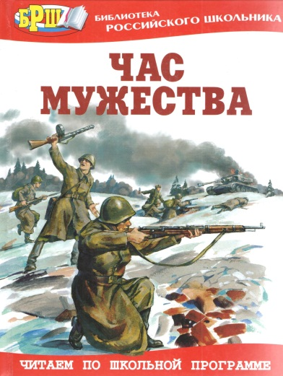
Час мужества: Стихотворения и рассказы/ сост. Данкова. – М.: Изд. Оникс, 2010. – 192 с.: - (Библиотека российского школьника).
Книга рассказывает о Великой Отечественной войне. Авторы вошедших в нее стихов и рассказов не понаслышке знают о том, что такое фронтовое братство и солдатское мужество: многие прошли войну рядовыми, офицерами, корреспондентами, санинструкторами, работали в тылу.

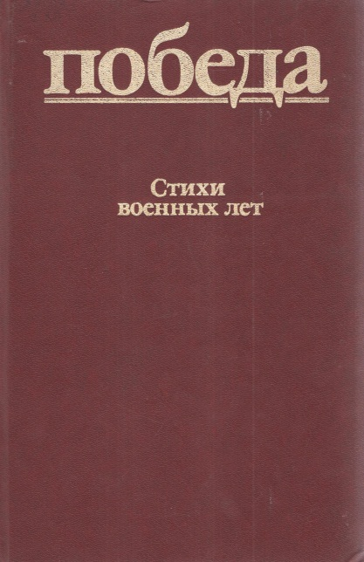
Стихи военных лет. 1941 – 1945./ Сост. С. Наровчатов, Я Хелемский; Худож. В. Аладьев. – М.: Худож. Лит., 1985. – 623 с., ил. («Победа»).
Эта книга – поэтическая летопись подвига советского народа в Великой Отечественной войне. В сборник включены наиболее значительные стихи о войне, созданные поэтами – представителями советской многонациональной поэзии в 1941-1945 годах.

